Tên: Trần Đình Tiến Anh

MSSV: 19120167

Lớp: 19CTT1

Báo cáo bài làm “Ứng dụng bán hàng”

1. Báo cáo

#include <iostream>

#include <fstream>

#include <cstring>

#include <conio.h>

#include <stdlib.h>

#include <Windows.h>

* Đây là những thư viện có sẵn mà em dùng để khai báo trong bài làm
* Việc nhập xuất chuỗi trong bài chủ yếu em dùng kiểu string nên tất cả chuỗi nhập vào sẽ không có khoảng trắng
* Trong bài em có sử dụng mảng động, tất cả dữ liệu được lưu vào file .txt, chia file.

1. Tự đánh giá : 10Đ
2. Hướng dẫn sử dụng

* Đầu tiên khi chạy chương trình, việc đầu tiên là load dữ liệu của danh sách nhân viên và sản phẩm.
* Sau đó sẽ nhập ngày tháng năm:

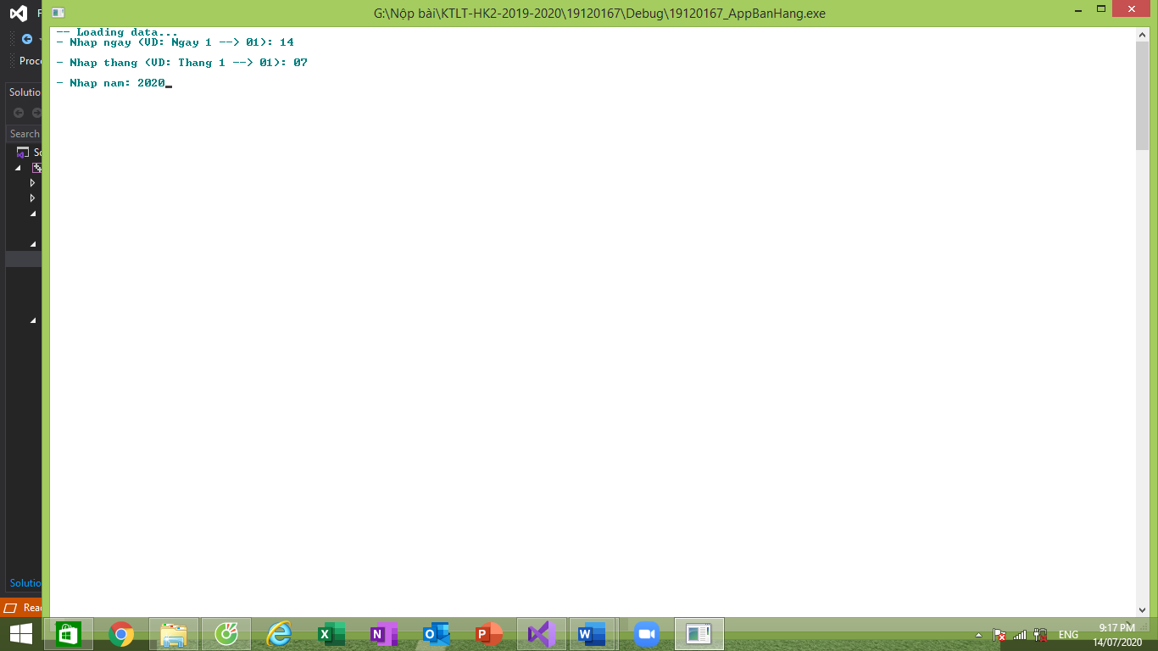

* Tiếp theo là Menu đăng nhập/ đăng xuất, nếu đăng nhập không thành công thì sẽ quay lại Menu này

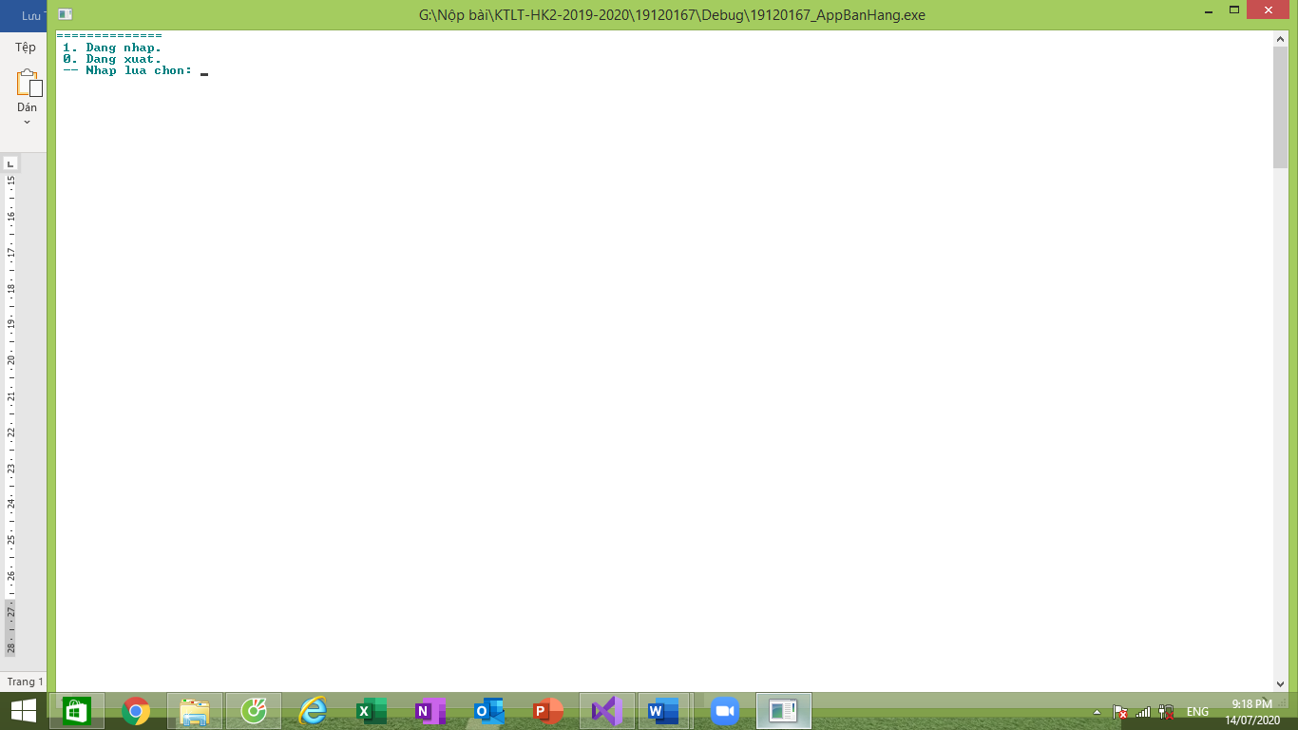

* Nếu đăng nhập thành công sẽ hiện ra các chức năng:

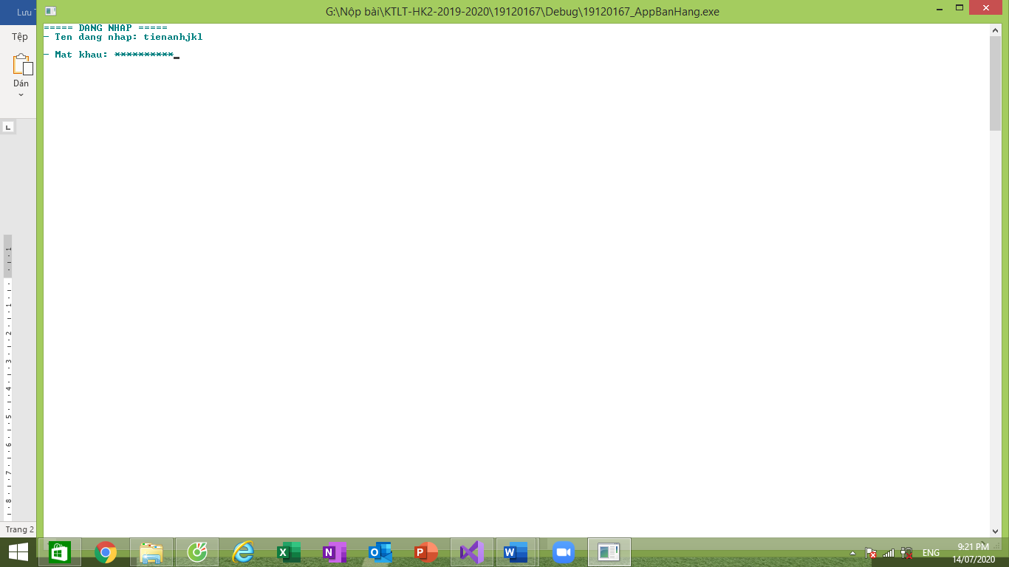

Mật khẩu được che

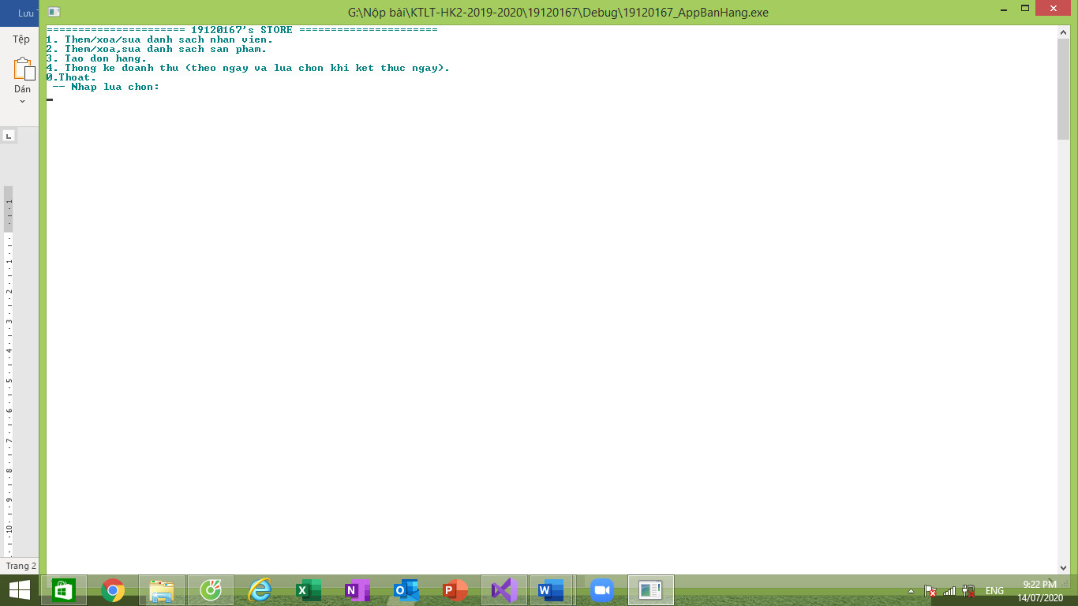

1 – Các chức năng với nhân viên

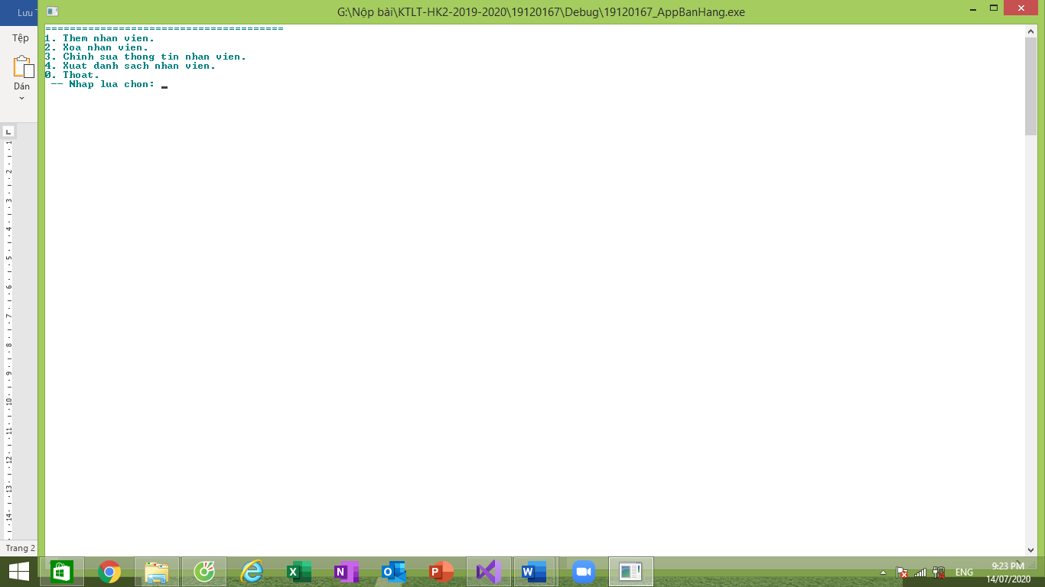

* Thêm nhân viên

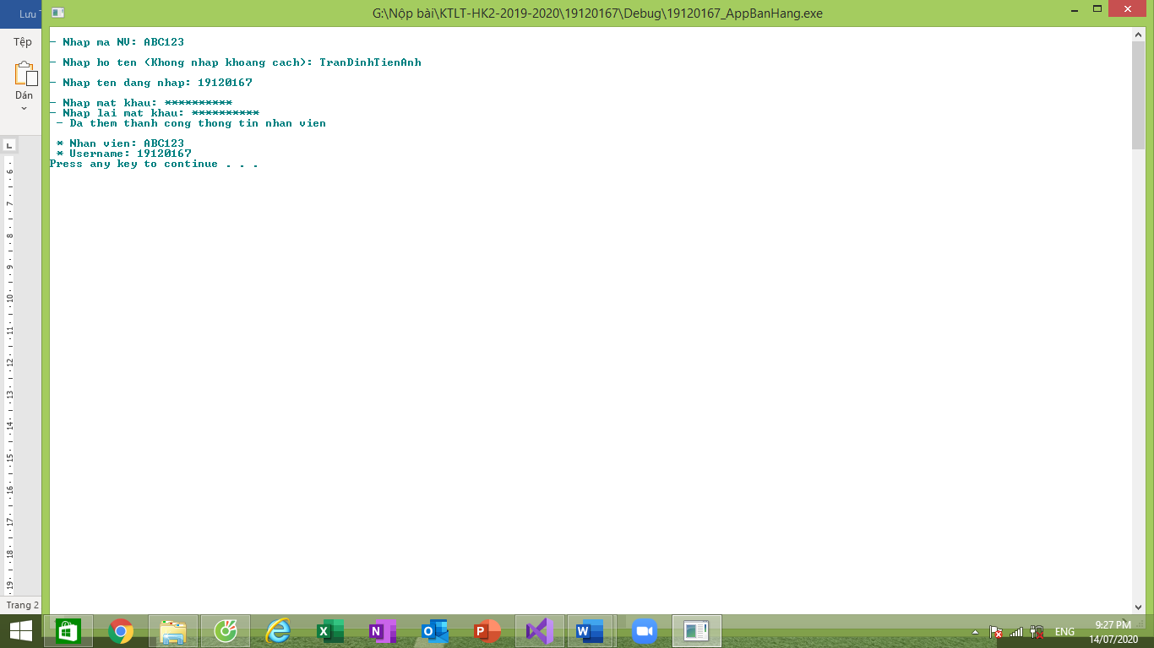

-Mật khẩu phải nhập 2 lần đúng, mã nhân viên phải nhập dưới 10 ký tự và không được trùng nếu không sẽ báo lỗi và phải nhập lại

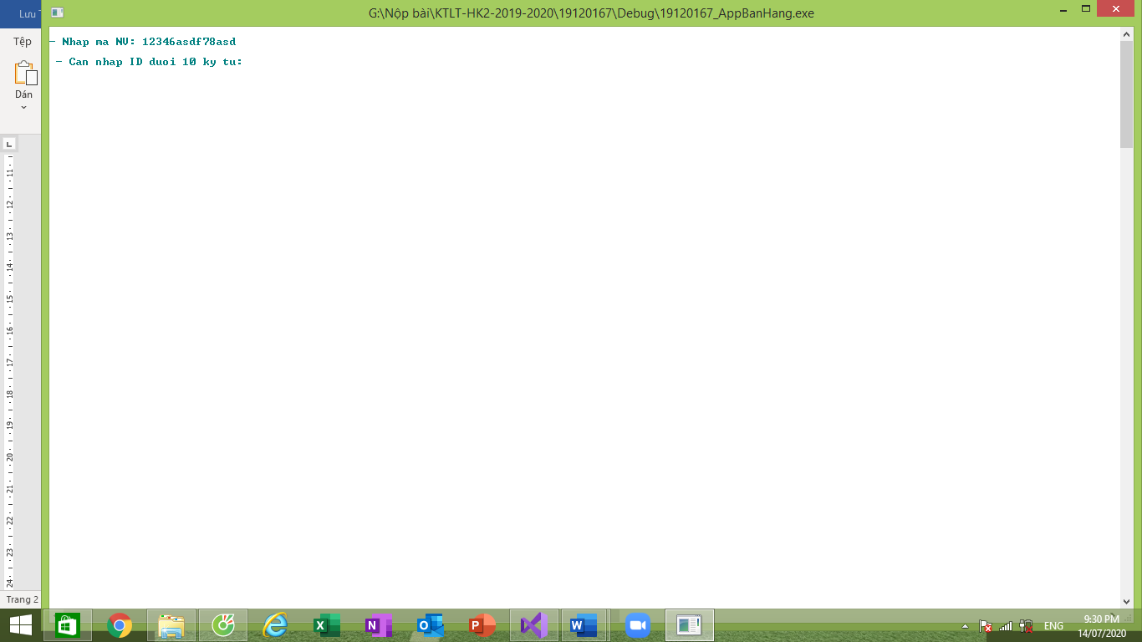

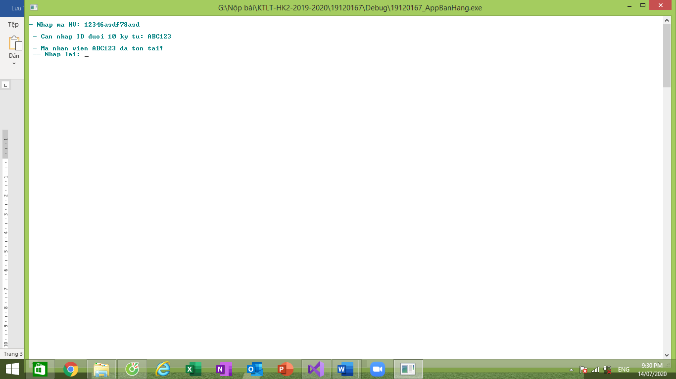

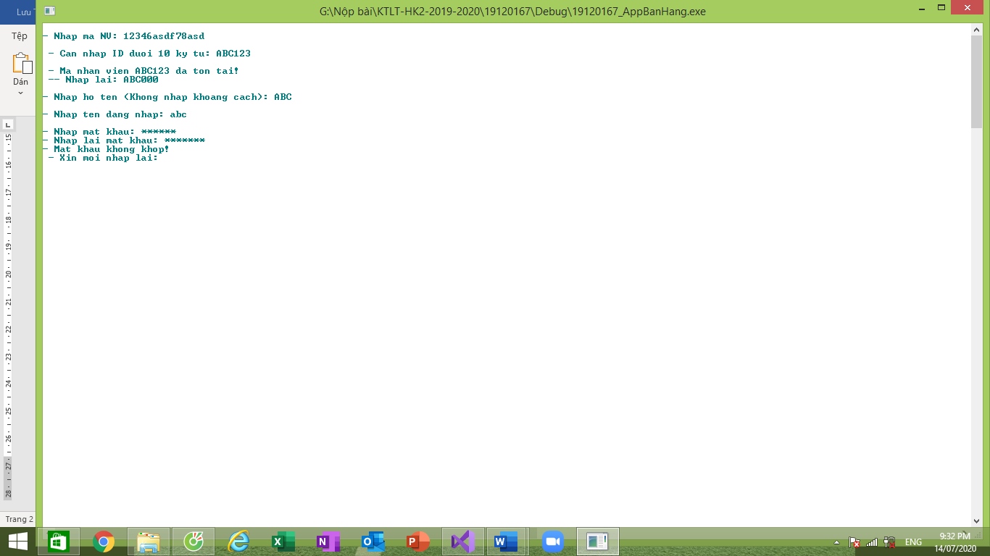

* Xóa nhân viên

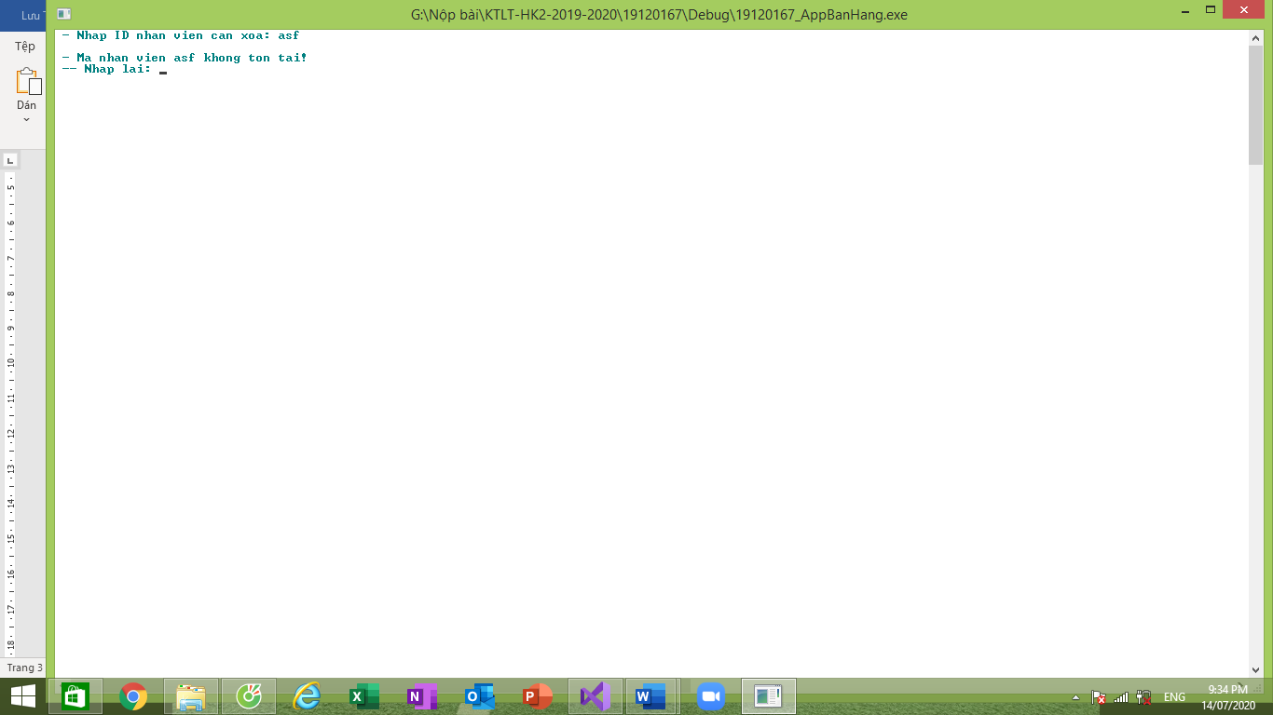

Cần nhập đúng mã nhân viên để xóa

Nhập đúng thì nhân viên đó sẽ bị xóa và dữ liệu ghi vào file sẽ được cập nhật lại.

* Chỉnh sửa nhân viên

Và giống như ở phần Xóa nhân viên, cần nhập mã nhân viên dưới 10 ký tự và nhập đúng mã nhân viên không thì phải nhập lại.

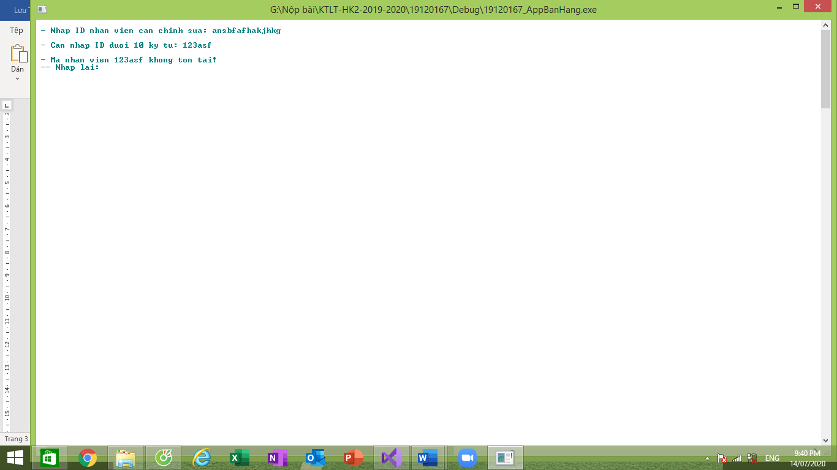

Khi nhập đúng sẽ hiện ra thông tin nhân viên trước khi chỉnh sửa, sau đó sẽ nhập lại toàn bộ thông tin

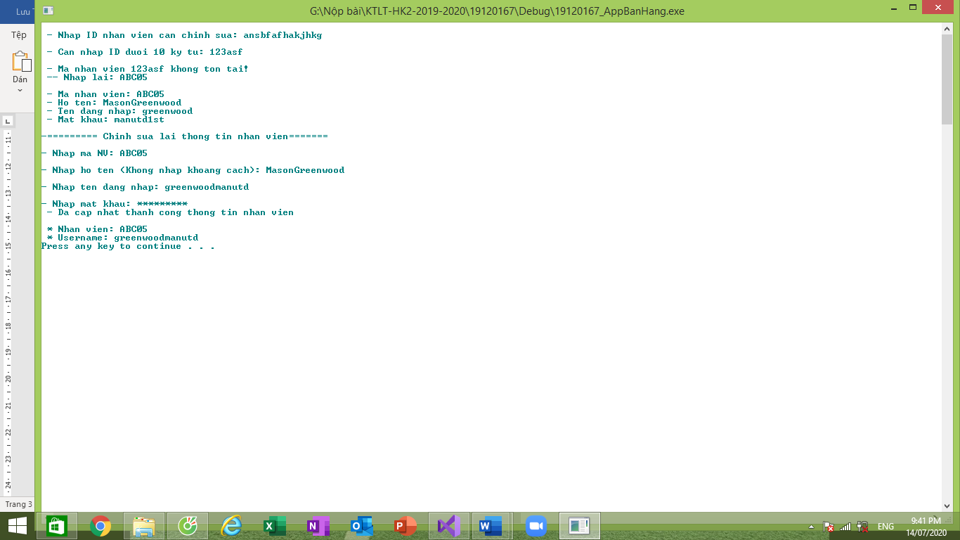

* Xuất danh sách tất cả nhân viên có trong cửa hàng

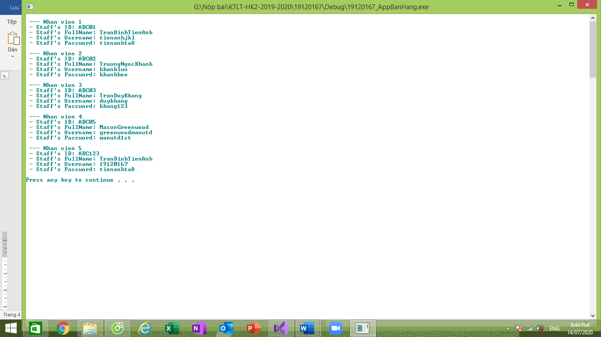

2 – Với chức năng bên phần sản phẩm cũng tương tự như bên nhân viên

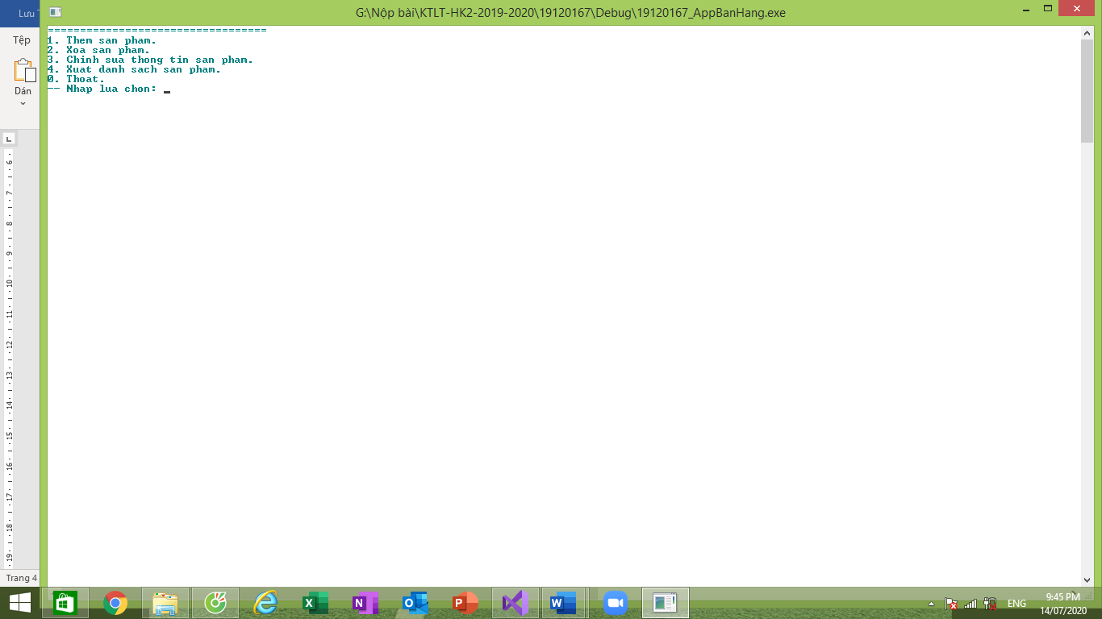

3 – Tạo đơn hàng

Thêm sản phẩm thì cần nhập tên sản phẩm, nếu nhập sai sẽ báo sản phẩm không tồn tại và quay lại menu tạo đơn hàng

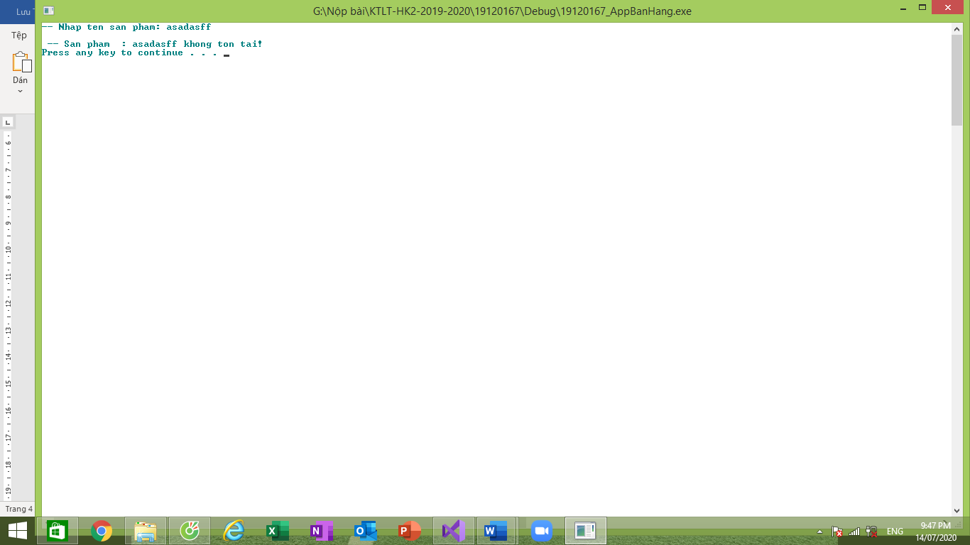

Khi nhập đúng thì ta chỉ cần nhập thêm số lượng sản phẩm, sau đó dữ liệu sẽ được ghi vào file với tên file là ngày tháng năm. VD: 14072020.txt

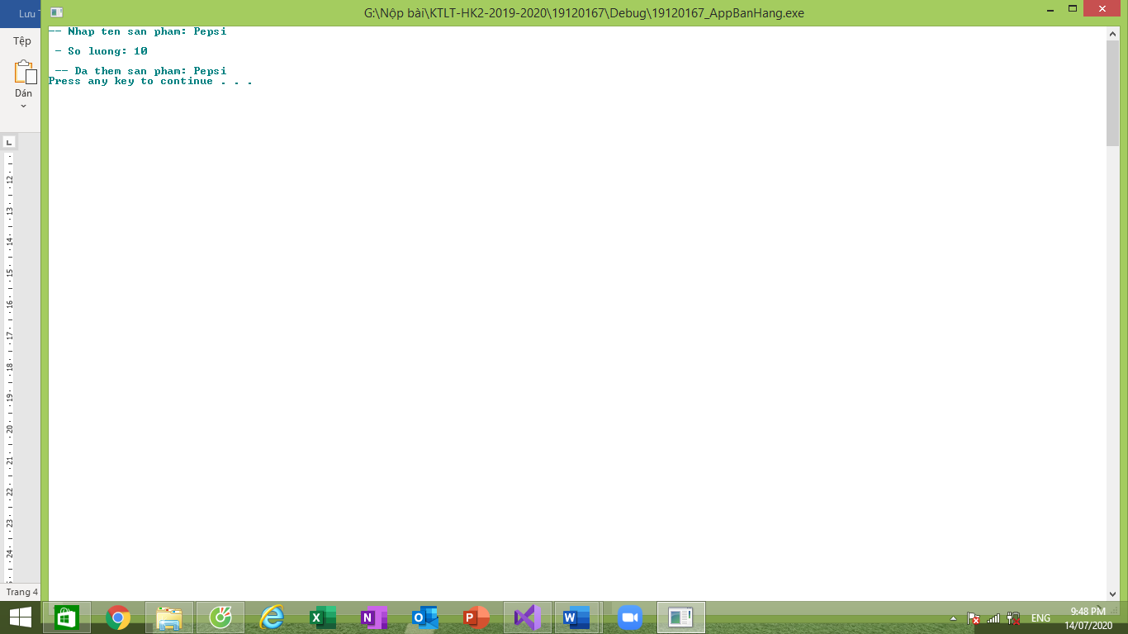

Xuất đơn hàng

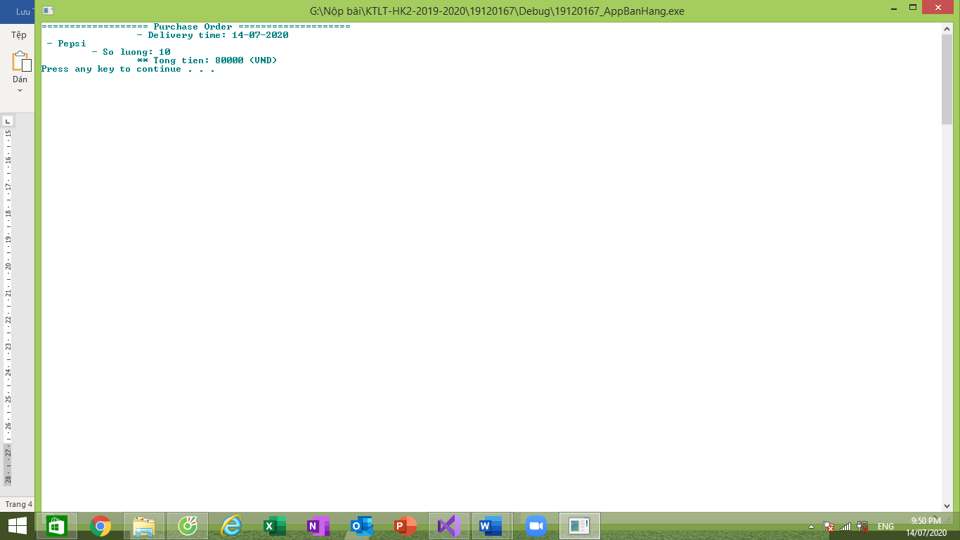

Sẽ xuất một đơn hàng sau khi đã thêm đủ toàn bộ sản phẩm, vd ở trên có 1 sản phẩm vì khi ấy chỉ bán 1 sản phẩm

Còn đây là với đơn hàng nhiều sản phẩm

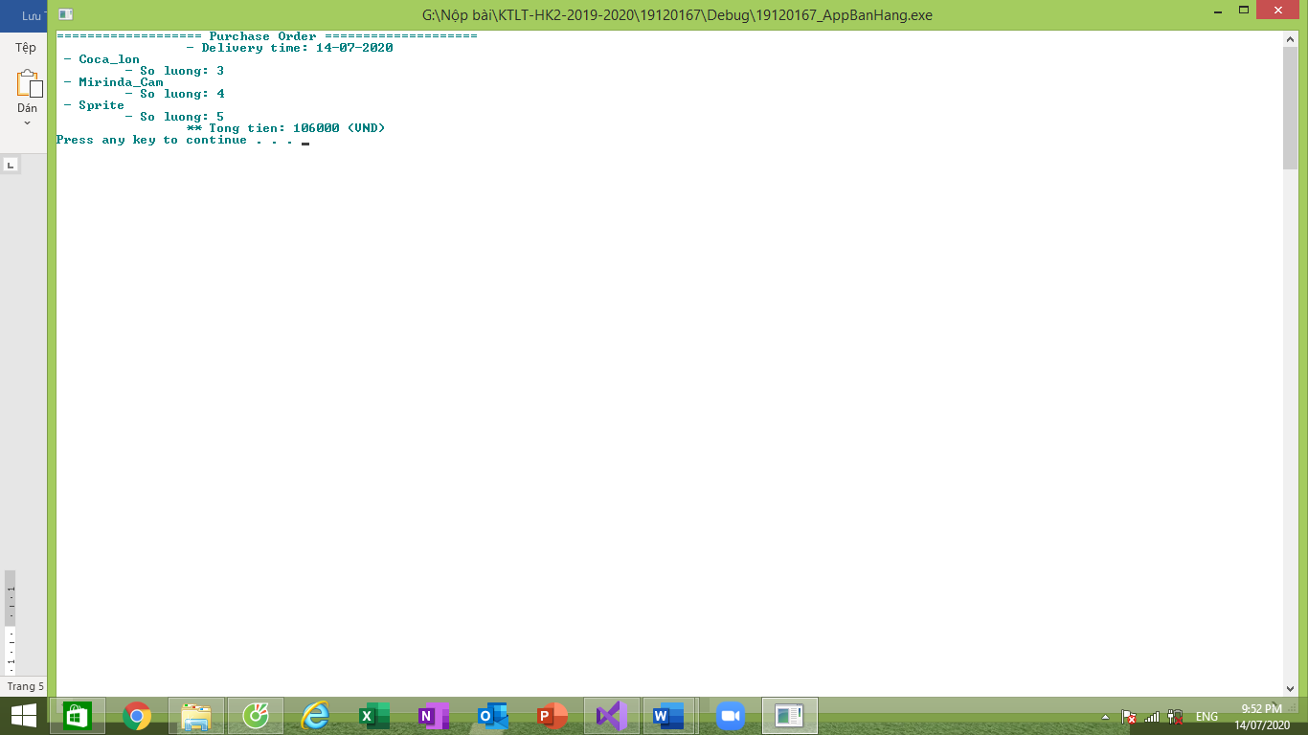

* Thống kê doanh thu

Sẽ tổng kết tất cả đơn hàng trong ngày đã được lưu trong file

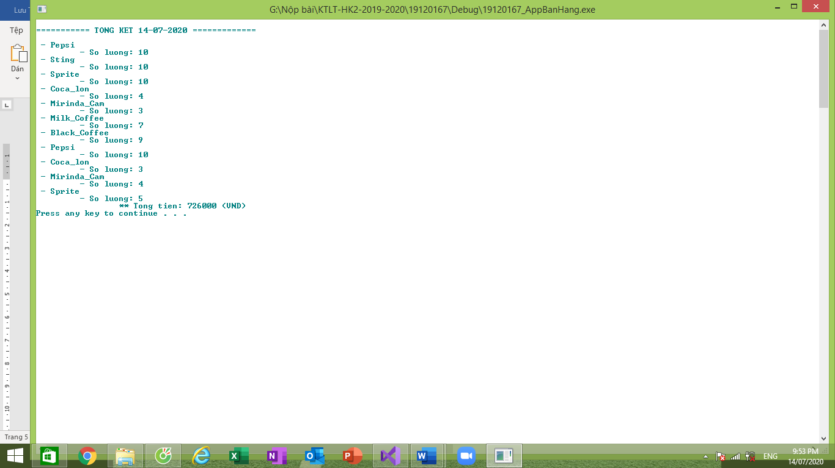

* Đây là toàn bộ những gì em làm được, sẽ còn nhiều điều thiếu sót, em xin cảm ơn thầy đã xem ạ!